В Академическом районе жители встретились со спасателями

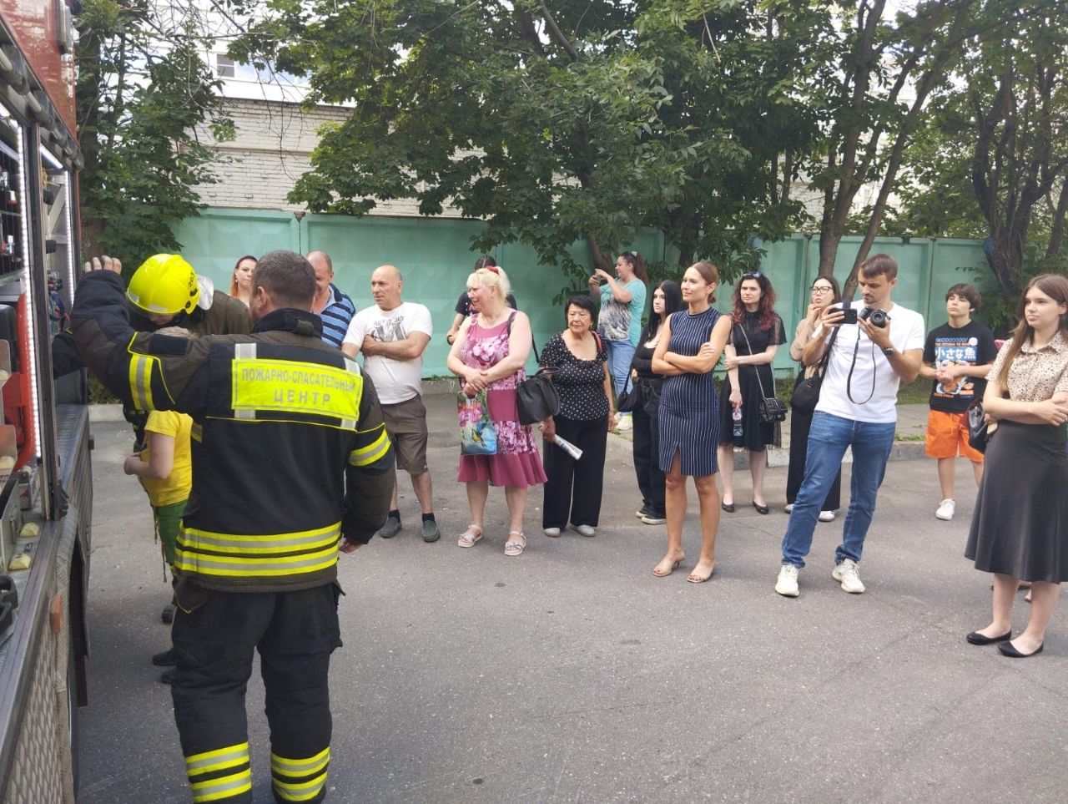

Профилактическая работа по пожарной безопасности – неотъемлемый элемент в защите жилых домов от разрушительного действия огня, а важнейшие участники профилактики – это сами жильцы, ведь им более всего известна реальная обстановка в своих квартирах и подъездах.

Удачной формой профилактической работы в последнее время зарекомендовало себя проведение встреч не за столом в помещении, а возле специализированной машины, на которой приехали спасатели, чтобы встретиться с жителями на территории округа.

В Академический район на автомобиле газодымозащитной службы прибыл экипаж пожарно-спасательного отряда №203 ГКУ «Пожарно-спасательный центр», чтобы рассказать о своей работе, специфике автомобиля и перевозимом им оборудовании, а также еще раз обратить внимание жителей на жизненную необходимость соблюдения правил пожарной безопасности.

Подробнее о профилактических мероприятиях рассказала заместитель начальника Управления по ЮЗАО Департамента ГОЧСиПБ Венера Юмаева: «Наша программа по проведению профилактической работы в Юго-Западном округе Москвы включает в себя, кроме лекториев и встреч за круглым столом, демонстрацию пожарно-технического вооружения, чтобы сформировать у людей представление о мерах по недопущению возгораний и о правильной модели поведения в экстренной ситуации. Немаловажна и уверенность людей в том, что спасатели, имея обширный технический арсенал, о котором когда-то можно было только мечтать, могут быстро справиться со всеми задачами по спасению».